DE LA CIENCIA A LA CLÍNICA: EL EEG CUANTITATIVO COMO EJE DE UNA TERAPIA BASADA EN EVIDENCIA
FROM SCIENCE TO CLINIC: QUANTITATIVE EEG AS THE BACKBONE OF EVIDENCE-BASED NEUROTHERAPY
Guerrero-Sauzameda¹, J.; Sánchez-Rodríguez, J.¹; Flores, A.¹; Flores, K.¹; Resendiz-Flores, E¹.; Farías, E.²; Morales-Chacón, L.³; Bosch-Bayard, J.¹

¹ Centro Integrador del Movimiento, Mente y Conducta (CIMMCO), Querétaro, México
² Fundación Mente Neurodivergente A.C., México
³ Universidad Internacional de La Rioja. Logroño, Spain

Corresponding authors:
oldgandalf@gmail.com (Bosch-Bayard), lilychacon2022@gmail.com (Morales-Chacon)
ORCID: Bosch-Bayard J. 0000-0001-7168-5551; Morales-Chacon, L. 0000-0003-0205-0733

Resumen
El objetivo de toda intervención neuropsiquiátrica es modificar el cerebro: activar zonas especializadas, reorganizar redes neuronales, inducir plasticidad. Sin embargo, la práctica clínica convencional generalmente no documenta ese cambio de manera objetiva. Este artículo propone el electroencefalograma cuantitativo (qEEG) normativo como hilo conductor de todo el proceso terapéutico —diagnóstico, prescripción, monitorización y generación de evidencia— y lo ilustra con Kinestesia, una plataforma de neurorrehabilitación cognitivo-motora diseñada desde principios de neuroplasticidad. Se describe el marco normativo GAMLSS aplicado a la base de datos multinacional HarMNqEEG (n = 1,564; edades 5–97 años; 9 países), que permite calcular puntuaciones Z individualizadas y dependientes de la edad para una familia de índices espectrales funcionales denominados FEDP (Functional EEG Derived Phenotypes): razones theta/beta, delta/beta, alfa/beta, Índice de Arousal, Índice de Engagement e índices de lateralización emocional (Valence, CAI). Se presentan los seis principios de neuroplasticidad que articulan Kinestesia y se describe cómo el qEEG opera en cada etapa de la intervención. El caso clínico B.M. (8 años, síndrome disejecutivo, 21 sesiones de tDCS + Kinestesia) ilustra la secuencia completa: perfil Z pre-intervención fuera de la norma, cambio electrocortical estado-dependiente post-intervención, y corroboración neurológica independiente. Los resultados muestran que el cambio cerebral inducido por la terapia es cuantificable, graduado y específico: va exactamente donde debe ir.

Palabras clave: EEG cuantitativo, normativas GAMLSS, FEDP, neuroplasticidad, Kinestesia, tDCS, theta/beta ratio, síndrome disejecutivo, medicina de precisión neurofisiológica

Abstract
The goal of every neuropsychiatric intervention is to change the brain: to activate specialized areas, reorganize neural networks, and induce plasticity. Yet conventional clinical practice frequently fails to objectively document this change. This article proposes quantitative EEG (qEEG) as the backbone of the entire therapeutic process—diagnosis, prescription, monitoring, and evidence generation—illustrated with Kinestesia, a cognitive-motor neurorehabilitation platform designed from first-principles neuroplasticity. We describe the GAMLSS normative framework applied to the multinational HarMNqEEG database (n = 1,564; ages 5–97; 9 countries), which yields individualized, age-dependent Z-scores for a family of functional spectral indices called FEDP (Functional EEG Derived Phenotypes, by analogy with the Imaging Derived Phenotypes, IDP; Alfaro-Almagro et al., 2018). The six neuroplasticity principles underlying Kinestesia are described, and the role of qEEG at each stage of intervention is outlined. The clinical case B.M. (8 years, dysexecutive syndrome, 21 sessions of tDCS + Kinestesia) illustrates the complete sequence. Results show that therapy-induced brain change is quantifiable, graded, and specific—going precisely where it should.

Keywords: quantitative EEG, GAMLSS normative models, FEDP, neuroplasticity, Kinestesia, tDCS, theta/beta ratio, dysexecutive syndrome, precision neurophysiology

1. El objetivo de toda terapia: cambiar el cerebro
Hay una pregunta que subyace a toda intervención neuropsiquiátrica, ya sea farmacológica, cognitiva, conductual o de estimulación: ¿cambió el cerebro? No si cambió la conducta, el informe subjetivo o la puntuación en una escala clínica —aunque todo eso importa—, sino si las redes neuronales que sostienen esas funciones se reorganizaron, si las zonas hipoactivas se activaron, si los patrones eléctricos anómalos se desplazaron hacia la norma.
Esta pregunta no es retórica. Es la pregunta central de la neurociencia clínica, y durante décadas ha carecido de respuesta operacional en la práctica cotidiana. Los tratamientos se prescriben, se aplican y se evalúan con herramientas indirectas —escalas de síntomas, pruebas neuropsicológicas, informes de padres y maestros— que miden consecuencias comportamentales del funcionamiento cerebral, no el funcionamiento cerebral mismo (Ko et al., 2021; Turner, 2021).
El electroencefalograma cuantitativo (qEEG) normativo cambia ese panorama. Al registrar directamente la actividad eléctrica generada por las poblaciones neuronales corticales, con resolución temporal de milisegundos, y al compararla con trayectorias normativas ajustadas por edad, el qEEG permite no solo describir el estado funcional del cerebro, sino cuantificar el cambio inducido por la terapia en unidades estadísticas interpretables: desviaciones estándar respecto a la norma para la edad (Bosch-Bayard et al., 2001, 2026; Prichep, 2005).
Este artículo desarrolla esa propuesta en tres partes. Primero, describe el marco normativo que hace posible esa cuantificación. Segundo, introduce Kinestesia y muestra cómo el qEEG la orienta en cada etapa del proceso terapéutico. Tercero, ilustra todo con el caso clínico B.M., cuyo cerebro cambió de manera documentable, específica y clínicamente significativa tras 21 sesiones de intervención.

2. El problema de la práctica sin referencia: del dato al significado
Durante décadas, el EEG clínico fue —y en gran medida sigue siendo— un instrumento de descripción cualitativa. El neurólogo observa la traza, identifica paroxismos, focos de actividad lenta o patrones anómalos, y redacta un informe narrativo: "actividad lenta en región frontal", "predominio theta en derivaciones centrales". Esta descripción es valiosa e irremplazable para la detección de patología inequívoca. Pero tiene un límite fundamental: sin una referencia normativa, no puede responder a las preguntas que más importan en la clínica de la rehabilitación (Ko et al., 2021).
¿Cuánta actividad lenta es demasiada para este paciente, a esta edad? ¿El patrón que veo es esperable para un niño de 8 años o representa una desviación significativa? ¿La reducción del theta frontal que observo en el registro post-terapia es un cambio real o variabilidad espontánea? Sin un marco normativo, ninguna de estas preguntas tiene respuesta cuantitativa. El cambio pre-post se convierte en narrativa —"el EEG mejoró"—, no en evidencia.
La comparación pre-post en ausencia de normas solo informa la dirección del cambio, no su significado clínico. No permite determinar si el cambio representa movimiento hacia la función neurotípica, persistencia dentro de un rango anormal, o simple fluctuación estado-dependiente. El marco normativo Z-score resuelve exactamente esta ambigüedad: expresa el cambio como desplazamiento medible en el espacio de la norma para la edad (Bosch-Bayard et al., 2026; Collura et al., 2010).

3. El marco normativo: de la normalización del EEG a la normalización de su significado funcional
El primer requisito para usar el qEEG como instrumento de evidencia clínica es disponer de normas adecuadas: suficientemente amplias en edad, suficientemente diversas en origen poblacional, y metodológicamente sólidas para capturar la variabilidad no lineal del cerebro a lo largo del ciclo vital.
La base de datos HarMNqEEG (Li et al., 2022), coordinada por el Global Brain Consortium (https://globalbrainconsortium.org/), ofrece exactamente eso: registros de EEG en reposo de 1,564 sujetos neurológicamente sanos, de 5 a 97 años de edad, recolectados en 9 países con 12 sistemas distintos de adquisición. Sobre esta base, Bosch-Bayard et al. (2026) desarrollaron modelos normativos para una familia completa de índices qEEG funcionales, utilizando Modelos Aditivos Generalizados para la Localización, la Escala y la Forma (GAMLSS; Rigby y Stasinopoulos, 2005). GAMLSS permite que tanto la media como la varianza de cada índice varíen de manera no lineal a lo largo de la vida, usando P-splines sobre el logaritmo de la edad.
Como ilustra la Figura 1, este marco implica tres niveles de progreso acumulativo. El primer nivel —el qEEG clásico desde los años 80— proporcionaba ya normas espectrales: potencia absoluta y relativa en modelos de banda ancha y banda estrecha, permitiendo preguntar "¿cuánto se desvía la actividad EEG de lo esperado?". El segundo nivel, el modelado normativo moderno, introduce trayectorias no lineales de la matriz cross-espectral completa y Z-scores individualizados que permiten preguntar "¿cuánto se aleja este individuo de su trayectoria esperada para su edad exacta?". El tercer nivel —la nueva frontera que desarrolla este artículo— normatiza los índices funcionales derivados del EEG, permitiendo preguntar "¿qué dimensión funcional se desvía?, ¿cuánto y dónde?".
Un paso metodológico clave hace las normas universalmente aplicables: la Normalización Espectral por Electrodo (ESN). La ESN divide el espectro de potencia de cada electrodo por su media en el rango 0.39–19.11 Hz, eliminando las diferencias multiplicativas de amplitud debidas a variabilidad individual en la conductividad del cuero cabelludo y a diferencias inter-equipo. El resultado es que las normas son aplicables a cualquier registro de EEG, independientemente del sistema de adquisición utilizado (Bosch-Bayard et al., 2026).
El producto final: para cualquier paciente, a cualquier edad entre 5 y 97 años, y para cada electrodo del sistema 10/20, se calcula una puntuación Z individualizada: Z = (Y − µ̂) / σ̂. Un valor |Z| > 2 indica desviación clínicamente significativa; |Z| > 3 representa una desviación presente en menos del 0.15% de la población neurotípica de esa edad.
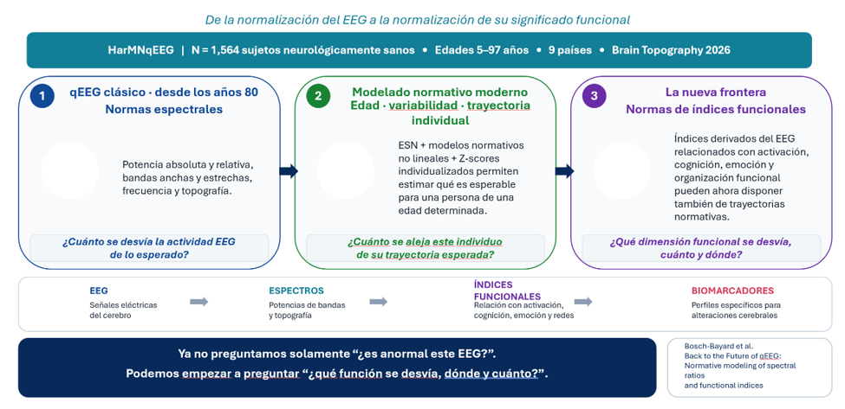
Figura 1. De la normalización del EEG a la normalización de su significado funcional. Tres niveles de evolución del qEEG normativo: (1) qEEG clásico desde los años 80: normas espectrales de potencia que permiten preguntar "¿cuánto se desvía la actividad EEG de lo esperado?"; (2) modelado normativo moderno con ESN y GAMLSS: trayectorias no lineales dependientes de la edad que permiten preguntar "¿cuánto se aleja este individuo de su trayectoria esperada?"; (3) nueva frontera — normas de índices funcionales (FEDP): índices derivados del EEG relacionados con activación, cognición, emoción y organización funcional que permiten preguntar "¿qué dimensión funcional se desvía, cuánto y dónde?". El pipeline conceptual completo: señales EEG → espectros → índices funcionales → biomarcadores clínicos.

4. Los FEDP: el vocabulario funcional del cerebro
Una de las contribuciones más relevantes del marco normativo de Bosch-Bayard et al. (2026) es extender la normación hacia los Functional EEG Derived Phenotypes (FEDP), en alegoría a los Imaging Derived Phenotypes (IDP) (Alfaro-Almagro, et al., 2018): una familia de índices espectrales derivados con interpretación funcional directa, calculados como diferencias logarítmicas de bandas espectrales. La Figura 2 muestra las curvas centilares normativas de tres índices representativos a lo largo del ciclo vital, y la distribución Arousal-Valencia de toda la muestra normativa. Nótese la fuerte dependencia de la edad de todos los índices, excepto el de la Valencia (Valence) que se mantiene alrededor de cero durante todo el rango de edad, pero es el que mayor dispersión individual muestra.
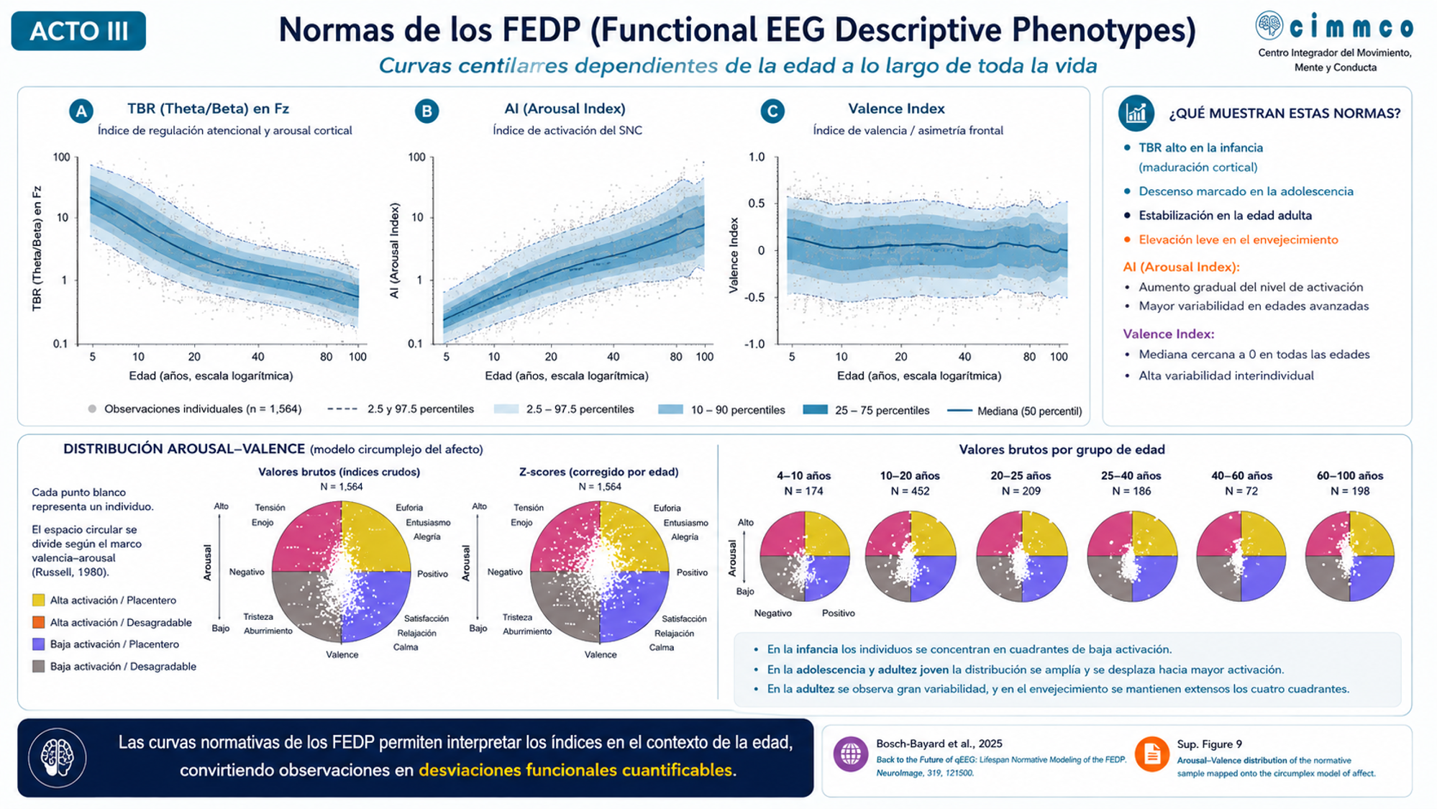
Figura 2. Normas de los FEDP (Functional EEG Derived Phenotypes): curvas centilares dependientes de la edad a lo largo de toda la vida. Panel superior: curvas GAMLSS para TBR en Fz (A), Índice de Arousal (B) e Índice de Valencia (C), con bandas de percentiles (2.5–97.5, 10–90, 25–75) y mediana (n = 1,564 sujetos, edades 5–97 años). El TBR muestra una disminución marcada desde la infancia hasta la adultez temprana, consistente con la maduración de las redes atencionales. El Arousal Index aumenta gradualmente a lo largo de la vida. El Valence Index muestra mediana cercana a cero con alta variabilidad interindividual, reflejando la genuina heterogeneidad del estado emocional en reposo. Panel inferior: distribución Arousal-Valencia de la muestra normativa mapeada al modelo circumplejo del afecto (Russell, 1980), con valores brutos e índices corregidos por edad (Z-scores), y distribución por grupo de edad.
Nota. Curvas normativas calculadas sobre la base de datos HarMNqEEG (Li et al., 2022) mediante modelado GAMLSS. Reproducida de Bosch-Bayard et al. (2026), Brain Topography 39:87, con permiso de Springer.

4.1 Razones espectrales por electrodo
La Razón Theta/Beta (TBR: ln[θ] − ln[β]) es el índice qEEG más ampliamente estudiado: marcador de regulación atencional y arousal cortical, disminuye pronunciadamente desde la infancia hasta la adultez temprana y está elevado en el TDAH, el déficit ejecutivo y los estados de hipoarousal (Arns et al., 2013; Ogrim et al., 2012). La Razón Delta/Beta (DBR) captura el balance entre ondas lentas y actividad rápida, sensible a hipoactivación cortical severa y daño neurológico difuso (Thatcher et al., 1989). La Razón Theta/Alfa (TAR) refleja el dominio de theta sobre alfa, sensible a niveles de vigilancia y fatiga cognitiva (Klimesch, 1999).

4.2 Índices de estado funcional global
El Índice de Engagement (EI = β̄ / (ᾱ + θ̄)) cuantifica la supresión relativa de ondas lentas durante el compromiso cognitivo sostenido (Pope et al., 1995). El Índice de Arousal (AI = β̄_F / (δ̄_F + θ̄_F), cluster frontal F3-F4) cuantifica el nivel de activación del sistema nervioso central (Bonnet y Arand, 2007). En el estudio de Kinestesia con adultos mayores (sección 7), el EI en Fp2 fue el ancla principal del cambio inducido por la intervención (ρ ≈ ±0.70, q = 0.008; Bosch-Bayard et al., 2026).

4.3 Índices de lateralización emocional
El Índice de Valencia (Valence = α(F3)/β(F3) − α(F4)/β(F4)) operacionaliza el marco de asimetría alfa frontal: un valor positivo indica mayor razón α/β en F3 que en F4, es decir mayor activación relativa del hemisferio derecho, asociada a retirada, depresión y valencia negativa (Davidson, 1998; Allen et al., 2018). Un valor negativo indica el patrón inverso: dominancia de activación izquierda, asociada a aproximación y valencia positiva. El Índice Cognitivo-Afectivo (CAI = FC-TBR × Valence) combina la carga cognitiva frontocentral con la lateralización emocional, especialmente sensible en trastornos del neurodesarrollo con comorbilidad emocional.
La importancia clínica de estos índices reside en que tienen normas. Un valor crudo de TBR = 0.48 no dice nada. Un valor Z = +2.20 en el índice de Valencia dice que ese paciente, a su edad exacta, presenta una dominancia hemisférica izquierda que solo ocurre en el 2.5% inferior de la población neurotypica. Eso sí es información clínica.

5. Kinestesia: neuroplasticidad desde los principios
El conocimiento del estado cerebral solo es útil si existe una intervención capaz de modificarlo. Kinestesia es una plataforma de neurorrehabilitación cognitivo-motora diseñada desde primeros principios de neuroplasticidad: las demandas cognitivas y motoras son estructuralmente inseparables dentro de cada tarea, y cada elemento del diseño responde a un principio neurobiológico específico (Bosch-Bayard et al., 2026; Chiarenza y Bosch-Bayard, 2025).
La plataforma consiste en 13 juegos distribuidos en 5 categorías cognitivo-motoras, administrados en 30 sesiones de 60 minutos (3 veces por semana durante 10 semanas). Los seis principios de neuroplasticidad de Nahum et al. (2013) se operacionalizan simultáneamente: Atención — cada juego requiere atención dividida continua con fallo inmediato como consecuencia de la desatención. Precisión — captura de movimiento con resolución centimétrica que requiere respuestas espacial y temporalmente exactas. Adecuación — algoritmo de dificultad adaptativa bidireccional en tiempo real. Refuerzo — retroalimentación visual y auditiva inmediata integrada en cada acción. Frecuencia — 30 sesiones de alta intensidad para superar el umbral de consolidación sináptica. Flexibilidad — 13 juegos en 5 categorías que activan múltiples redes y previenen la sobreespecialización.
La originalidad de Kinestesia no está en ninguno de estos principios por separado, sino en su operacionalización simultánea dentro de una plataforma escalable y desplegable en contextos clínicos, comunitarios y domiciliarios con inversión accesible (Bosch-Bayard et al., 2026).

6. El EEG como hilo conductor: diagnóstico, prescripción y evidencia
El qEEG normativo no es simplemente un instrumento de evaluación, sino el hilo conductor de todo el proceso terapéutico. CIMMCO (Centro Integrador del Movimiento, Mente y Conducta) es una pequeña clínica en Querétaro, México, para la neuro-rehabilitación donde hemos establecido el principio de la intervención terapéutica basada en la evidencia científica. La Figura 3 ilustra el ciclo completo implementado en CIMMCO: desde la consulta inicial hasta el seguimiento post-intervención, el qEEG acompaña cada decisión clínica.
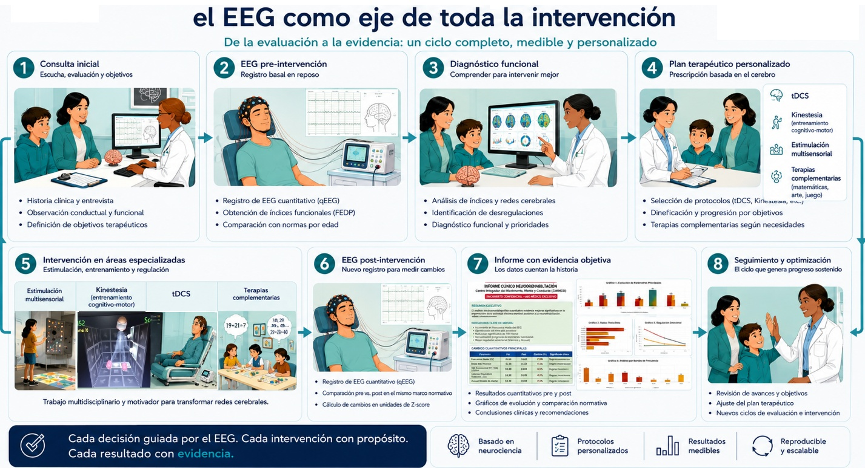
Figura 3. El modelo terapéutico de CIMMCO: el EEG como eje de toda la intervención. Ciclo de ocho pasos: (1) Consulta inicial — historia clínica y definición de objetivos; (2) EEG pre-intervención — registro basal cuantitativo, obtención de índices FEDP y comparación con normas por edad; (3) Diagnóstico funcional — análisis de redes cerebrales, identificación de desregulaciones y prioridades; (4) Plan terapéutico personalizado — prescripción basada en el perfil cerebral (tDCS, Kinestesia, estimulación multisensorial, terapias complementarias); (5) Intervención en áreas especializadas; (6) EEG post-intervención — nuevo registro para medir cambios en el mismo marco normativo; (7) Informe con evidencia objetiva — cambios cuantitativos en unidades de Z-score; (8) Seguimiento y optimización — ciclo continuo de evaluación e intervención. Lema: "Cada decisión guiada por el EEG. Cada intervención con propósito. Cada resultado con evidencia."
Nota. CIMMCO: Centro Integrador del Movimiento, Mente y Conducta, Querétaro, México.

6.1 El EEG como diagnóstico funcional: mismo diagnóstico, distinto cerebro
El perfil Z-score pre-intervención revela el estado funcional del cerebro con una precisión que ninguna escala clínica puede igualar. Es especialmente valiosa en trastornos del neurodesarrollo, donde el perfil EEG puede revelar subtipos neurofisiológicos dentro del mismo diagnóstico clínico. La Figura 4 ilustra este principio con dos pacientes de 9 años, ambos con diagnóstico de TDAH tipo combinado: el mismo diagnóstico encubre dos cerebros completamente distintos. Es el especialista quien, basándose en la clínica, sus observaciones, y los resultados del EEG, quien individualiza el protocolo terapéutico del paciente.
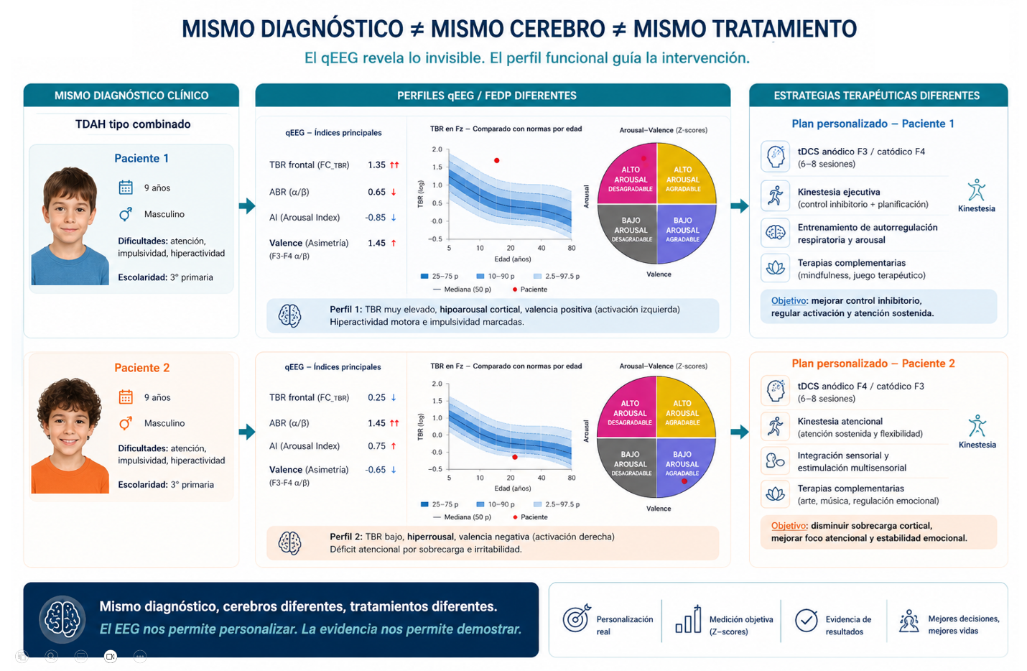
Figura 4. Mismo diagnóstico ≠ mismo cerebro ≠ mismo tratamiento. Dos pacientes de 9 años con TDAH tipo combinado muestran perfiles qEEG/FEDP opuestos. Paciente 1: TBR frontal muy elevado (FC_TBR = 1.35), hipoarousal cortical (AI = −0.85), valencia positiva con activación izquierda — perfil de hipoactivación frontal con impulsividad motora. Protocolo: tDCS anódico F3/cátódico F4, Kinestesia ejecutiva (control inhibitorio y planificación). Paciente 2: TBR bajo (FC_TBR = 0.25), hiperrousal (AI = +0.75), valencia negativa con activación derecha — perfil de sobrecarga cortical con irritabilidad y labilidad emocional. Protocolo: tDCS anódico F4/catódico F3, Kinestesia atencional, integración sensorial y estimulación multisensorial. El qEEG permite personalizar el tratamiento más allá del diagnóstico.

6.2 El EEG como guía de la prescripción
El perfil Z-score determina el protocolo. No se trata de tratar el diagnóstico, sino de tratar este cerebro, en este momento de su vida, con esta historia neurológica particular. Los índices son indicadores que pueden ayudar al especialistaa determinar el tratamiento. Por ejemplo, en la neuromodulación, el ídice TBR elevado en regiones frontales puede orientar la colocación de los electrodos de tDCS; el índice de arousal puede ayudar a determinar la intensidad de la estimulación multisensorial; el perfil de asimetrías hemisféricas es una guía para orientar el énfasis en juegos de integración bilateral dentro de Kinestesia. El EEG no solo informa el punto de partida: puede operar como variable de proceso en registros intermedios, permitiendo ajustes del protocolo según la evolución del perfil.

6.3 El EEG como generación de evidencia
El tercer rol es el que distingue al qEEG de cualquier otro instrumento disponible en la clínica: la capacidad de generar evidencia objetiva, cuantificable y publicable del cambio cerebral inducido por la terapia. El registro post-intervención, comparado con el pre-intervención dentro del mismo marco normativo, permite calcular cuánto cambiaron los índices en unidades de Z-score, si el cambio fue estadísticamente significativo, y si su dirección fue hacia la norma para la edad. Un cambio de Z = +2.20 a Z = −0.50 no es "mejoría según el informe de los padres": es una reducción de 2.7 desviaciones estándar documentada objetivamente, comparable con otras intervenciones y publicable como hallazgo científico.

7. La evidencia de Kinestesia: convergencia hacia la norma en adultos mayores
El estudio piloto de Kinestesia (Bosch-Bayard et al., 2026; Archives of Gerontology and Geriatrics) con 22 adultos mayores de Querétaro —11 cognitivamente sanos (HC) y 11 con Deterioro Cognitivo Leve (DCL)— provee la primera evidencia neuropsicológica y neurofisiológica de la efectividad de la plataforma. Los resultados conductuales son robustos: ambos grupos mostraron mejoras pre-post significativas en memoria diferida y funciones ejecutivas (d = 0.5–1.4), y la capacidad de marcha mejoró en promedio +60 metros en ambos grupos (d = 1.20; p < 0.001). La adherencia fue del 100%.
Pero lo más revelador no son las mejoras en escalas neuropsicológicas, sino el patrón de cambio del EEG. La Figura 5 muestra la distribución de Z-scores pre y post intervención para cuatro índices FEDP representativos, estratificada por grupo: los participantes HC permanecen estables dentro de la banda normativa (90–100% dentro de |Z| < 1.96 antes y después); los participantes con DCL parten con Z elevados (67–78% fuera del rango normativo) y desplazan su distribución hacia la norma tras la intervención (78–100% dentro del rango). La figura muestra cómo los promedios de las actividades en los distintos índices comienzan en valores alejados del cero (media poblacional), y se acercan mucho al cero después de la intervención, una evolución hacia la normalización de los índices con respecto a la media poblacional para su edad. La figura ilustra esta doble trayectoria convergente (las medias de ambos grupos acercándose al final de la intervención): 21 de las 23 diferencias espectrales pre-existentes entre ambos grupos desaparecen tras la intervención (Bosch-Bayard et al., 2026).
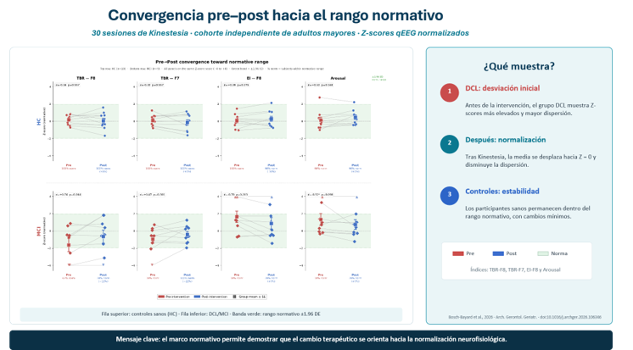
Figura 5. Convergencia pre-post hacia el rango normativo tras 30 sesiones de Kinestesia (cohorte independiente de adultos mayores, Z-scores qEEG normalizados con HarMNqEEG). Fila superior (HC, n = 10): participantes cognitivamente sanos, distribuidos dentro de la banda normativa (|Z| < 1.96) tanto antes como después de la intervención; el tratamiento no desplaza a quienes ya están bien. Fila inferior (DCL/MCI, n = 9): participantes con Deterioro Cognitivo Leve, que parten desde Z elevados (desviación del perfil normativo para su edad); tras la intervención, la media del grupo se desplaza hacia Z = 0 y la dispersión disminuye, indicando normalización neurofisiológica. Índices mostrados: TBR-F8, TBR-F7, EI-F8, Arousal. Banda verde: rango normativo ±1.96 DE. Pre = rojo; Post = azul.
La Figura 6 muestra la evolución estado-dependiente de los valores espectrales en diferentes bandas en ambos grupos. Este patrón estado-dependiente no puede explicarse por efecto de práctica o regresión a la media, porque la dirección del cambio en HC y DCL es opuesta: el DCL muestra reducción de actividad lenta en exceso; el HC muestra incremento de actividad alpha y beta. 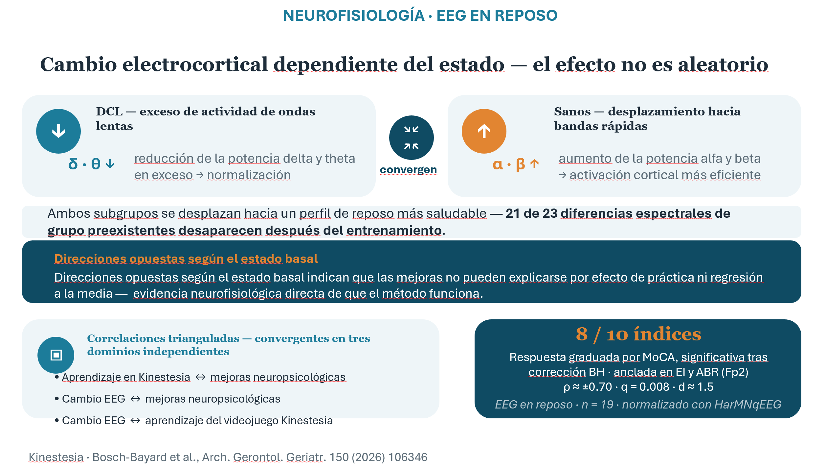
Figura 6. El EEG como evidencia de mecanismo: el cambio electrocortical no es aleatorio — va exactamente donde debe ir. El grupo MCI/DCL (actividad lenta en exceso) reduce potencia delta y theta, normalizándose hacia el patrón de un cerebro sano. El grupo HC (patrón ya saludable) aumenta alpha y beta, ganando eficiencia cortical. Las dos trayectorias opuestas convergen en el mismo destino: el perfil normativo para la edad. 21 de 23 diferencias espectrales pre-existentes entre ambos grupos desaparecen tras la intervención (n = 19, HarMNqEEG-normalised). Direcciones opuestas según el estado basal → imposible que sea efecto de práctica o regresión a la media.

8. Caso clínico B.M.: el mapa que cambia
El caso B.M. integra en un paciente individual todos los elementos descritos. B.M. tiene 8 años al momento de la intervención y presenta un síndrome disejecutivo caracterizado por déficits en memoria de trabajo, flexibilidad cognitiva, control inhibitorio y conducta dirigida a metas. Recibe 21 sesiones de tDCS combinada con Kinestesia, con un protocolo guiado por su perfil qEEG inicial (Bosch-Bayard et al., 2026).

8.1 El perfil pre-intervención
El qEEG pre-intervención revela un perfil coherente con las dificultades clínicas. La frecuencia media del EEG se sitúa entre 5.86 y 7.81 Hz —por debajo del rango esperado para un niño de 8 años—, con dominio de ondas lentas. El índice de Valencia muestra Z = +2.20, indicando una razón α/β marcadamente superior en F3 respecto a F4 —es decir, mayor activación relativa del hemisferio derecho— asociada a retirada, regulación emocional negativa y valencia afectiva negativa (Davidson, 1998). Esta desviación se encuentra en menos del 2.5% de la población neurotípica a esa edad y es coherente con el perfil disejecutivo con labilidad emocional del paciente. El índice de Arousal presenta Z = −0.35 (dentro de los valores normales, pero con valores ligeramente diminuidos (hipoarousal cortical). Los valores de TBR son Z = +0.48 en F3 y Z = +0.47 en F4, están también dentro de límites indicando, ligeramente por encima de la media poblacional, que puede indicar o una actividad Theta ligeramente aumentada, o una actividad Beta disminuida. Este perfil guía la colocación del ánodo de tDCS en la corteza prefrontal dorsolateral (F3/F4) para estimular la actividad beta que compite con el exceso de theta.

8.2 El cambio post-intervención
Tras 21 sesiones, el perfil qEEG se transforma de manera específica y clínicamente significativa, como muestra la Figura 7. La frecuencia media del EEG aumenta a 5.86–8.3 Hz, con un gradiente anterior-posterior bien definido. El índice de Valencia se desplaza de Z = +2.20 a Z = −0.50: reducción de 2.7 desviaciones estándar, dentro del rango normativo. El índice de Arousal pasa de Z = −0.35 a Z = −0.45. El TBR en F3 cae de Z = +0.48 a Z = +0.03 (−93.7%), y en F4 de Z = +0.47 a Z = +0.30 (−36.2%). La Tabla 1 resume algunos de los cambios cuantitativos observados en el EEG post-intervención, comparado con su estado funcional pre-intervención.
Tabla 1. Cambios cuantitativos principales en el caso B.M. (8 años, síndrome disejecutivo) tras 21 sesiones de tDCS + Kinestesia. Los valores de Valencia y Arousal se expresan como puntuaciones Z respecto a las normas HarMNqEEG para la edad.
Parámetro Neurofisiológico | Pre-Tratamiento | Post-Tratamiento | Cambio (%) | Significado Clínico
Frecuencia Media EEG | 5.86–7.81 Hz | 5.86–8.30 Hz | +6.2% | Mejor maduración cerebral
Ritmo Alfa Posterior | 9 Hz, 67 µV | 11 Hz, 76 µV | +22% | Organización mejorada
TBR Frontocentral (FC_TBR) | 0.44 | 0.10 | −77.3% | Mejor control atencional
TBR F3/F4 | +0.48/+0.47 | +0.03/+0.30 | −93.7%/−36.2% | Mayor control inhibitorio, memoria de trabajo, y regulación atencional.
Valencia (Regulación Emocional) | +2.20 | −0.50 | −372% | Estabilidad emocional
Arousal (Niveles de Alerta) | −0.62 | −0.50 | −28.6% | Mayor control inhibitorio

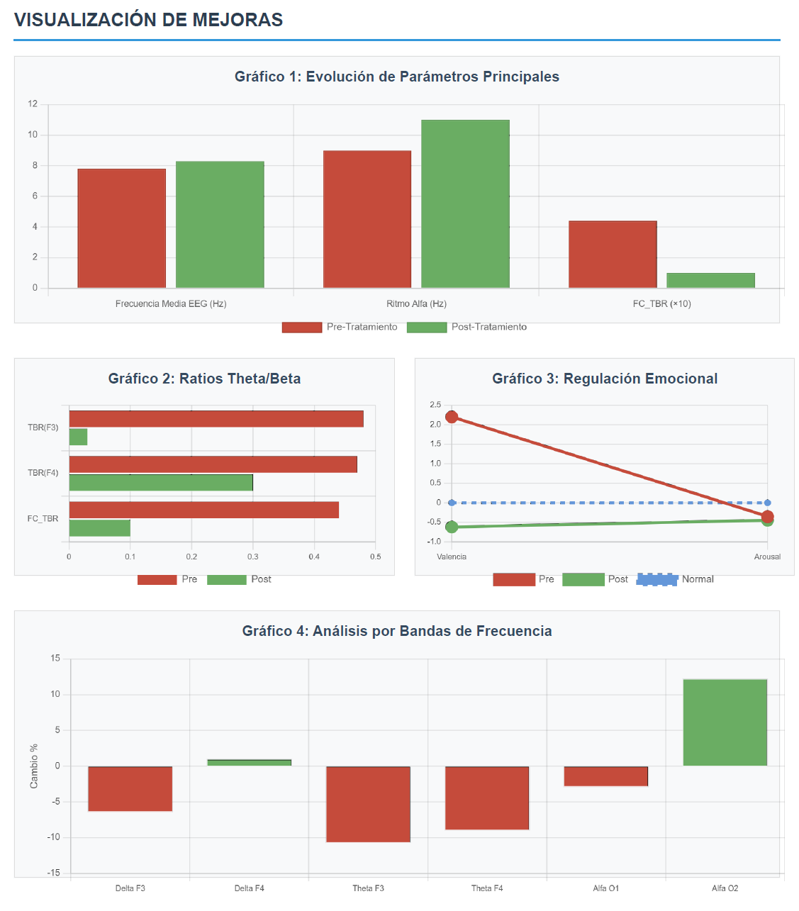
Figura 7. Cambios pre-post en el EEG en condición de reposo con ojos cerrados del caso B.M. (8 años, síndrome disejecutivo, 21 sesiones de tDCS + Kinestesia). Gráfico 1: evolución de parámetros globales: la frecuencia media del EEG aumenta de 7.8 a 8.2 Hz, la frecuencia del ritmo alfa posterior pasa de 9 a 11 Hz, y el FC_TBR frontocentral se reduce de 0.44 a 0.10 (representado ×10 para escala comparable), indicando maduración espectral y mejor regulación atencional. Gráfico 2: reducción de las razones Theta/Beta en los tres índices frontales: TBR(F3) de 0.48 a 0.03 (−93.7%), TBR(F4) de 0.47 a 0.30 (−36.2%) y FC_TBR de 0.44 a 0.10 (−77.3%), consistente con normalización del arousal prefrontal. Gráfico 3: regulación emocional en Z-score: el índice de Valencia se desplaza de Z = +2.20 pre a Z = −0.50 post, representando una reducción de 2.70 desviaciones estándar hacia la norma, consistente con normalización del balance hemisférico emocional (de dominancia de activación derecha hacia equilibrio hemisférico). El índice de Arousal muestra un desplazamiento de Z = −0.35 a Z = −0.45, manteniéndose dentro del rango normativo. Gráfico 4: cambios porcentuales por bandas de frecuencia: reducciones en actividad delta y theta en regiones frontales (F3, F4), consistentes con la supresión de ondas lentas patológicas, acompañadas de incremento de actividad alfa en regiones occipitales (O1, O2), reflejo de mayor organización y maduración de los ritmos posteriores.
Nota. Todos los registros corresponden a la condición de reposo con ojos cerrados (EC). Los valores de Valencia y Arousal se expresan como puntuaciones Z calculadas con las normas (Bosch-Bayard et al., 2026). Datos de CIMMCO, Querétaro, México.
Dos características de este cambio merecen énfasis. Primero, su especificidad: los cambios van exactamente a los índices y regiones que el perfil inicial identificó como anómalos. Segundo, su verificación independiente: el neurólogo que revisa el EEG post-intervención sin conocer el perfil pre reporta "mejoría en la organización de la actividad eléctrica cerebral, ritmo alfa posterior estable y bien organizado" —descripción cualitativa que coincide exactamente con lo que los índices cuantitativos documentan. Esta doble corroboración es metodológicamente importante: dos lentes complementarias que llegan a la misma conclusión.

8.3 Lo que el caso ilustra sobre el método
Sin las normas, el cambio en el TBR de F3 de 0.48 a 0.03 sería un dato sin contexto. Con las normas, ese cambio se convierte en el desplazamiento de un valor en el percentil 82 a un valor en el percentil 51 de la distribución normativa para un niño de 8 años: la normalización del índice de arousal frontal. Este es el poder de la medicina de precisión neurofisiológica: no la narrativa de que el paciente "mejoró", sino la cuantificación de exactamente cuánto, en qué dimensión, en qué dirección y respecto a qué referencia.

9. CIMMCO: donde la ciencia se convierte en clínica
El Centro Integrador del Movimiento, Mente y Conducta (CIMMCO), con sede en Querétaro, México, implementa este modelo en la práctica clínica cotidiana. CIMMCO atiende una población diversa —TDAH, TEA, dislexia, depresión, trauma complejo, TCE, ACV, deterioro cognitivo leve— aplicando el principio de que el protocolo no sigue el diagnóstico, sino el cerebro: dos pacientes con el mismo diagnóstico pueden recibir protocolos distintos según su perfil qEEG individual.
El protocolo integra cuatro componentes articulados por el qEEG: Kinestesia como plataforma principal de neurorrehabilitación cognitivo-motora; tDCS para modulación directa de la excitabilidad cortical en las regiones identificadas como deficitarias; estimulación multisensorial (táctil, visual, propioceptiva y vestibular); y tareas cognitivas dirigidas de dificultad calibrada para extender la intervención al hogar. La combinación importa: la tDCS modula la excitabilidad cortical creando las condiciones neurobiológicas para la plasticidad, mientras Kinestesia entrega las demandas cognitivo-motoras que activan esa plasticidad. El qEEG determina qué estimular, con qué intensidad, y verifica si el cambio ocurrió.
La accesibilidad de los componentes —un equipo de EEG estándar de 19 canales, sensores de captura de movimiento de bajo costo— hace el modelo replicable en clínicas públicas, centros comunitarios y entornos de recursos limitados, con especial relevancia en el contexto latinoamericano (Bosch-Bayard et al., 2026).

10. Implicaciones para la comprensión integral de la infancia
La perspectiva desarrollada en este artículo tiene implicaciones que van más allá de la neurorrehabilitación especializada. La posibilidad de evaluar objetivamente el estado funcional del cerebro de un niño o adolescente, cuantificar el cambio inducido por la intervención terapéutica en unidades de Z-score, y verificar que ese cambio fue en la dirección esperada respecto a la norma para la edad, transforma la manera en que entendemos la infancia como objeto de estudio y de cuidado.
Durante décadas, la comprensión del neurodesarrollo típico y atípico ha dependido de instrumentos indirectos que capturan consecuencias del funcionamiento cerebral, no el funcionamiento cerebral mismo. El qEEG normativo abre una ventana directa al estado funcional del cerebro en desarrollo, haciendo posible responder preguntas que hasta ahora no tenían respuesta cuantitativa: ¿cuánto se aleja este niño de lo esperado para su edad en términos de organización electroencefalográfica? ¿La intervención que le ofrecemos modifica esas dimensiones de manera medible?
Estas preguntas son relevantes para toda disciplina que se ocupe del ser humano en formación: la psicología del desarrollo, la neurología pediátrica, la educación especial, la psiquiatría infantil. El qEEG normativo no reemplaza la mirada clínica experta ni la relación terapéutica. Añade una dimensión de objetividad que eleva la práctica clínica a un nivel de rigor que la investigación científica exige y que los pacientes merecen.

11. Más allá del reposo: la necesidad de normas para estados fisiológicos activos
El marco normativo descrito hasta aquí —y el que sustenta el análisis del caso B.M.— se basa exclusivamente en registros de EEG en reposo con ojos cerrados (EC). Esta condición tiene virtudes metodológicas claras: es la más estable, reproducible y libre de artefactos, y constituye la base de referencia de la práctica clínica y de las grandes bases de datos normativas como HarMNqEEG (Li et al., 2022). Pero tiene un límite igualmente claro: algunos de los patrones neurofisiológicos más informativos clínicamente solo emergen cuando el cerebro es desafiado.
El bloqueo del alfa: lo que el cerebro revela al abrir los ojos
La transición de ojos cerrados a ojos abiertos (EC→OA) produce uno de los fenómenos más robustos y clínicamente relevantes del EEG: la reactividad alfa, también llamada bloqueo alfa o desincronización alfa. En condiciones normales, la apertura ocular suprime la potencia alfa en regiones occipitales y parietales —reflejo de la activación de las vías visuales y la transición del cerebro de un estado de reposo hacia el procesamiento activo de información (Pfurtscheller y Lopes da Silva, 1999). La magnitud de este bloqueo es un marcador sensible de la integridad talamocortical: una reactividad alfa reducida o ausente se asocia a deterioro cognitivo leve, enfermedad de Alzheimer temprana y déficit de arousal en trastornos del neurodesarrollo (Fonseca et al., 2011; Klimesch, 1999).
La frecuencia individual del pico alfa (IAF, Individual Alpha Frequency) y su desplazamiento entre condiciones EC y OA constituyen marcadores particularmente sensibles de la maduración talamocortical y de la reserva cognitiva. En el caso B.M., precisamente, la frecuencia media del EEG aumentó de 5.86–7.81 Hz (EC pre) a 5.86–8.3 Hz (con gradiente anterior-posterior definido) tras la intervención —un cambio que refleja tanto el efecto de la tDCS sobre la excitabilidad cortical como la consolidación de circuitos de mayor frecuencia de disparo, pero que en ausencia de normas para OA no puede compararse con la trayectoria esperable para un niño de 8 años en ese estado.
La carga cognitiva: lo que el cerebro revela cuando trabaja
Un segundo nivel de información emerge bajo demanda cognitiva activa. Paradigmas tan simples como la cuenta regresiva desde 100, la sustracción serial de 7 en 7 o la amplitud de dígitos inversa producen cambios sistemáticos en los índices espectrales frontales —incrementos de theta frontal, supresión de alfa y aumento de beta— que reflejan el reclutamiento de las redes de memoria de trabajo y control ejecutivo (Fairclough et al., 2024; Onton et al., 2005). Ciertos patrones clínicamente relevantes, incluyendo la desregulación del arousal y el déficit ejecutivo bajo demanda, son invisibles en reposo y solo emergen bajo carga cognitiva (Swingle, 2015).
Algunos de los cambios más informativos del caso B.M. se observaron precisamente en la condición OA y bajo carga cognitiva (UT): el aumento de Arousal (+0.25 OA) y Valencia (+0.27 OA), y la reorganización de la asimetría hemisférica bajo demanda ejecutiva —un patrón que las normas EC no pueden anclar a referencias poblacionales (Bosch-Bayard et al., 2026). Estos hallazgos subrayan una limitación metodológica real del marco normativo actual. La Figura 8 ilustra los valores espectrales en Delta y Theta, Pre y Post intervención, en una selección de electrodos, en los tres estados fisiológicos: Ojos Cerrados (OC), Ojos Abiertos (OA) y Carga Cognitiva (UT), en el paciente B.M.
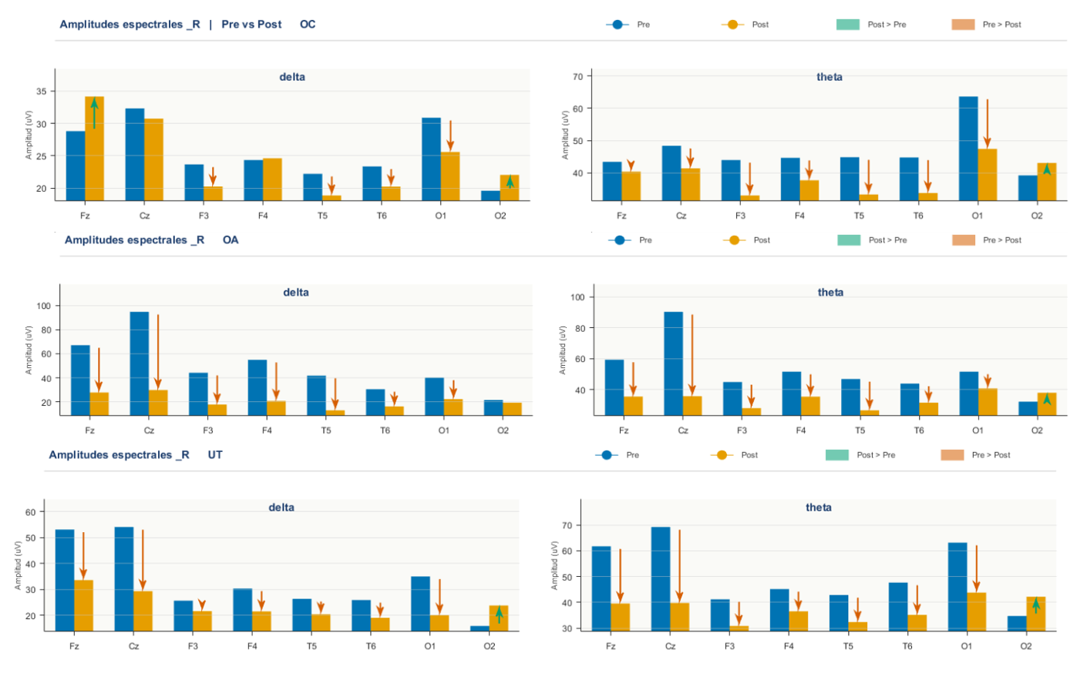Figura 8. Amplitudes espectrales de delta y theta pre vs. post intervención en tres estados fisiológicos: ojos cerrados (OC), ojos abiertos (OA) y bajo carga cognitiva (UT, tarea de sustracción serial), caso B.M. (8 años, síndrome disejecutivo, 21 sesiones de tDCS + Kinestesia). Registros obtenidos en ocho electrodos (Fz, Cz, F3, F4, T5, T6, O1, O2). Azul: pre-intervención; naranja: post-intervención. Flechas rojas: reducción post-pre (Pre > Post); flechas verdes: incremento post-pre (Post > Pre). Fila superior (OC): en reposo con ojos cerrados, se observan reducciones moderadas de delta y theta en regiones frontales y centrales, con incremento aislado de alfa en O2. Fila media (OA): en condición de ojos abiertos, las reducciones de delta y theta son marcadamente más amplias y generalizadas, especialmente en Cz y F3/F4, donde las amplitudes pre-intervención eran patológicamente elevadas (delta Cz ≈ 95 µV → 25 µV; theta Cz ≈ 85 µV → 35 µV). Esta condición revela la magnitud real del cambio inducido por la intervención con mayor sensibilidad que el reposo. Fila inferior (UT): bajo carga cognitiva, el patrón de reducción de ondas lentas se mantiene en regiones frontales y centrales, con una reducción pronunciada en Fz y Cz tanto en delta como en theta, reflejando la mejora en el reclutamiento de las redes ejecutivas bajo demanda.
Los tres paneles ilustran un principio metodológico fundamental: el cambio terapéutico inducido por la intervención se expresa de manera diferencial según el estado fisiológico en que se evalúa. Las reducciones más pronunciadas de actividad lenta ocurren precisamente en los estados que desafían activamente las redes que la intervención buscaba modificar —ojos abiertos y carga cognitiva— y no en el reposo con ojos cerrados, para el que sí existen normas poblacionales. Esto subraya la urgencia de desarrollar bases de datos normativas para los estados OA y UT que permitan anclar estos hallazgos en coordenadas estadísticas interpretables a nivel individual.
Nota. Amplitudes en µV. OC = ojos cerrados; OA = ojos abiertos; UT = carga cognitiva (sustracción serial). Registros obtenidos en CIMMCO, Querétaro, México.
La propuesta: un protocolo multiestado
Bosch-Bayard et al. (2026) proponen un protocolo breve y escalable que establece un continuo gradual desde el reposo basal hasta la carga ejecutiva máxima, sin materiales adicionales: (1) ojos cerrados, 2–3 minutos — línea de base talamocortical; (2) ojos abiertos, 1–2 minutos — reactividad alfa y modulación EC→OA; (3) cuenta regresiva encubierta desde 100, 30–60 segundos — atención sostenida y control ejecutivo; (4) sustracción serial de 7 en 7, 30–90 segundos — carga cognitiva y memoria de trabajo; (5) amplitud de dígitos inversa, 1–2 minutos — demanda de memoria de trabajo y función ejecutiva frontal; (6) fluidez verbal encubierta, 30–60 segundos — recuperación léxica y búsqueda ejecutiva.
Este protocolo permitiría calcular normas para los índices FEDP en cada condición fisiológica, transformando la evaluación qEEG de una fotografía estática del cerebro en reposo en una película del cerebro en acción: cómo se activa, cómo responde al desafío cognitivo, y cuánto se desvía de lo esperado para la edad en cada uno de esos estados. Para la práctica clínica en CIMMCO —donde la intervención modifica precisamente las redes que se activan bajo demanda— esta extensión normativa representa la próxima frontera natural del modelo.

12. Conclusiones
El objetivo de toda terapia neuropsiquiátrica es modificar el cerebro. El qEEG normativo —y en particular los FEDP con sus curvas centilares dependientes de la edad— hace posible documentar ese cambio de manera objetiva, cuantificable y significativa para la edad del paciente. Kinestesia provee el instrumento terapéutico: una plataforma de neurorrehabilitación cognitivo-motora que operacionaliza simultáneamente los seis principios de neuroplasticidad.
La secuencia es completa: el qEEG pre-intervención establece el perfil funcional basal y guía la prescripción; el protocolo CIMMCO —Kinestesia, tDCS, estimulación multisensorial y continuidad domiciliaria— actúa sobre las redes deficitarias identificadas; el qEEG post-intervención documenta el cambio en unidades de Z-score y genera evidencia objetiva del mecanismo. El caso B.M. ilustra que este no es un modelo teórico: es una práctica clínica real, implementada en Querétaro, con resultados que el neurofisiólogo experto y el qEEG cuantitativo corroboran independientemente.
El cerebro de ese niño cambió. Sabemos exactamente cuánto, en qué dirección, y respecto a qué norma. Esa certeza —no la narrativa, sino la evidencia— es lo que distingue la medicina de precisión neurofisiológica de la práctica convencional. Y es lo que los pacientes merecen.

Nota sobre los materiales en que se basa este artículo
Este artículo integra y desarrolla los hallazgos de: Bosch-Bayard, J., et al. (2026). Back to the Future of qEEG: Lifespan Normative Modeling of Spectral Ratios and Functional Indices with Potential Applications to Therapeutic Monitoring. Brain Topography, 39, 87. https://doi.org/10.1007/s10548-026-01240-4; y Bosch-Bayard, J., et al. (2026). Kinestesia: A neuroplasticity-based cognitive–motor intervention for brain health in aging. Archives of Gerontology and Geriatrics, 150, 106346. https://doi.org/10.1016/j.archger.2026.106346. El caso clínico B.M. se presenta con consentimiento institucional y fue reportado originalmente en Bosch-Bayard et al. (2026, Brain Topography). Las Figuras 1, 3 y 4 son de autoría propia. La Figura 2 fue reproducida de Bosch-Bayard et al. (2026), Brain Topography, con permiso de Springer. La Figura 5 fue reproducida de Bosch-Bayard et al. (2026), Archives of Gerontology and Geriatrics, con permiso de Elsevier.

Agradecimientos
El estudio en adultos mayores que se presenta a partir de la sección 7 fue el material de dos tesis de maestría realizadas en la Clínica del Sistema Nervioso, de la Facultad de Medicina, de la Universidad Autónoma de Querétaro. Los adultos mayores que participaron en el proyecto provenían del Centro Plan Vida, del DIF de Querétaro. Los autores agradecen a la Facultad de Medicina de la Universidad Autónoma de Querétaro el apoyo institucional para la realización de este trabajo (protocolos de ética 02-03/11/2016 y 03-01/12/2016; apoyo financiero institucional FOPER No. 143834). Los datos del caso clínico B.M. se presentan con aprobación ética institucional y consentimiento informado escrito obtenido del representante legal del paciente. Edgar Reséndiz, quien participó en el programa de maestría en investigación y consultoría educativa en la Universidad Marista de Querétaro, le agradece por la apertura de sus espacios para la generación y transferencia del conocimiento respecto a la educación, que lo prepararon científicamente para asumir los retos del trabajo clínico en CIMMCO.

Referencias
Alfaro-Almagro, F.; Jenkinson, M.; Bangerter, N.K.; et al. Image processing and Quality Control for the first 10,000 brain imaging datasets from UK Biobank, NeuroImage, Volume 166, 2018, Pages 400-424, ISSN 1053-8119,, https://doi.org/10.1016/j.neuroimage.2017.10.034.
Allen, J. J. B., Coan, J. A., y Nazarian, M. (2018). The role of frontal EEG asymmetry in emotion. Psychophysiology, 55(1), e12895. https://doi.org/10.1111/psyp.12895
Arns, M., Conners, C. K., y Kraemer, H. C. (2013). A decade of EEG theta/beta ratio research in ADHD: A meta-analysis. Journal of Attention Disorders, 17(5), 374–383. https://doi.org/10.1177/1087054712460087
Bonnet, M. H., y Arand, D. L. (2007). EEG arousal norms by age. Journal of Clinical Sleep Medicine, 3(3), 271–274.
Bosch-Bayard, J., Valdés-Sosa, P. A., y Virues-Alba, T. et al. (2001). 3D statistical parametric mapping of EEG source spectra by means of VARETA. Clinical EEG and Neuroscience, 32(2), 47–61. https://doi.org/10.1177/155005940103200203
Bosch-Bayard, J., Guerrero-Sauzameda, J., Bosch-Bayard, R. I., et al. (2026). Back to the Future of qEEG: Lifespan Normative Modeling of Spectral Ratios and Functional Indices with Potential Applications to Therapeutic Monitoring. Brain Topography, 39, 87. https://doi.org/10.1007/s10548-026-01240-4
Bosch-Bayard, J., Guerrero-Sauzameda, J., Navarrete-Torres, L., et al. (2026). Kinestesia: A neuroplasticity-based cognitive–motor intervention for brain health in aging—proof-of-concept pilot evidence. Archives of Gerontology and Geriatrics, 150, 106346. https://doi.org/10.1016/j.archger.2026.106346
Chiarenza, G. A., y Bosch-Bayard, J. (2025). Utilizing movement-related potentials to monitor cognitive rehabilitation in individuals with central nervous system disorders: A review. International Journal of Psychophysiology, 208, 112485. https://doi.org/10.1016/j.ijpsycho.2024.112485
Collura, T. F., Guan, J., Tarrant, J., Bailey, J., y Starr, F. (2010). EEG biofeedback case studies using live Z-score training and a normative database. Journal of Neurotherapy, 14(1), 22–46.
Davidson, R. J. (1998). Affective style and affective disorders: Perspectives from affective neuroscience. Cognition and Emotion, 12(3), 307–330. https://doi.org/10.1080/026999398379628
Fairclough, S. H., Ewing, K., y Burns, C. (2024). EEG-based classification of mental workload during arithmetic tasks. Sensors, 23(24), 10740510. https://doi.org/10.3390/s23240510
Fonseca, L. C., Tedrus, G. M. A. S., Letro, G. H., y Bossoni, A. S. (2011). EEG theta and alpha reactivity on opening the eyes in Alzheimer's disease and mild cognitive impairment. Clinical EEG and Neuroscience, 42(2), 93–99. https://doi.org/10.1177/155005941104200209
John, E. R. (1977). Neurometrics: Clinical Applications of Quantitative Electrophysiology. Erlbaum.
Klimesch, W. (1999). EEG alpha and theta oscillations reflect cognitive and memory performance: A review and analysis. Brain Research Reviews, 29(2–3), 169–195. https://doi.org/10.1016/S0165-0173(98)00056-3
Ko, J., Kassam-Adams, N., y Collins, M. et al. (2021). Quantitative electroencephalogram standardization: A sex- and age-differentiated normative database. Frontiers in Neuroscience, 15, 766781. https://doi.org/10.3389/fnins.2021.766781
Li, M., Wang, Y., López-Naranjo, C. et al. (2022). Harmonized-Multinational qEEG Norms (HarMNqEEG). NeuroImage, 256, 119190. https://doi.org/10.1016/j.neuroimage.2022.119190
Nahum, M., Lee, H., y Merzenich, M. M. (2013). Principles of neuroplasticity-based rehabilitation. Progress in Brain Research, 207, 141–171. https://doi.org/10.1016/B978-0-444-63327-9.00009-6
Ogrim, G., Kropotov, J., y Hestad, K. (2012). The quantitative EEG theta/beta ratio in attention deficit/hyperactivity disorder and normal controls. Psychiatry Research, 198(3), 482–488. https://doi.org/10.1016/j.psychres.2011.12.041
Onton, J., Delorme, A., y Makeig, S. (2005). Information-based modeling of event-related brain dynamics during a working memory task using independent component analysis. NeuroImage, 28(2), 326–337. https://doi.org/10.1016/j.neuroimage.2005.06.002
Pfurtscheller, G., y Lopes da Silva, F. H. (1999). Event-related EEG/MEG synchronization and desynchronization: Basic principles. Clinical Neurophysiology, 110(11), 1842–1857. https://doi.org/10.1016/S1388-2457(99)00141-8
Pope, A. T., Bogart, E. H., y Bartolome, D. S. (1995). Biocybernetic system evaluates indices of operator engagement in automated task. Biological Psychology, 40(1–2), 187–195. https://doi.org/10.1016/0301-0511(95)05116-3
Prichep, L. S. (2005). Use of normative databases and statistical methods in demonstrating clinical utility of QEEG. Clinical EEG and Neuroscience, 36(2), 82–87. https://doi.org/10.1177/155005940503600206
Rigby, R. A., y Stasinopoulos, D. M. (2005). Generalized additive models for location, scale and shape. Journal of the Royal Statistical Society, Series C, 54(3), 507–554. https://doi.org/10.1111/j.1467-9876.2005.00510.x
Russell, J. A. (1980). A circumplex model of affect. Journal of Personality and Social Psychology, 39(6), 1161–1178. https://doi.org/10.1037/h0077714
Swingle, P. G. (2015). Biofeedback for the Brain: How Neurotherapy Effectively Treats Depression, ADHD, Autism, and More. Rutgers University Press.
Thatcher, R. W., Walker, R. A., Gerson, I., y Geisler, F. H. (1989). EEG discriminant analyses of mild head trauma. Electroencephalography and Clinical Neurophysiology, 73(2), 94–106.
Turner, R. P. (2021). Clinical application of combined EEG-qEEG functional neuroimaging. Clinical EEG and Neuroscience, 52(1), 4–10. https://doi.org/10.1177/1550059420959232

